



**Introducción a la Informática**

**Ejercitación**

**En la mesa de trabajos realizamos la siguiente consigna en la máquina**

**virtual creada:**

* **Investigar** y **contestar** las siguientes preguntas.

1. ¿Que es un usuario root en Linux?

En Linux, el usuario "root" es el superusuario o administrador del sistema. También se le conoce como el usuario con privilegios de superusuario. El usuario root tiene el máximo nivel de acceso y control sobre el sistema operativo y todos los recursos asociados.

1. ¿Por qué ubuntu no me deja establecer la contraseña durante la instalación?

En las versiones más recientes de Ubuntu, durante la instalación del sistema operativo, no se te solicita establecer una contraseña para la cuenta de root (superusuario). En cambio, Ubuntu utiliza una arquitectura de seguridad basada en la autenticación de usuarios mediante el uso de claves públicas y privadas.

1. ¿Cuáles son los procesos típicos de Linux?¿

* init/systemd: Es el primer proceso que se ejecuta durante el arranque del sistema y es responsable de iniciar otros procesos y servicios.
* cron: Es un daemon que permite programar tareas para que se ejecuten en momentos específicos o de forma periódica.
* sshd: Es el servidor SSH que permite conexiones seguras al sistema.
* apache2/nginx: Son servidores web que responden a solicitudes HTTP y sirven contenido web.
* mysql/mariadb/postgresql: Son sistemas de gestión de bases de datos que almacenan y manejan datos.
* network-manager: Es un servicio que gestiona las conexiones de red, como Wi-Fi y Ethernet.
* udev: Es un servicio que administra los dispositivos y sus controladores en el sistema.
* Xorg/Wayland: Son servidores gráficos que permiten la interfaz gráfica de usuario en Linux.
* cupsd: Es el daemon del sistema de impresión que gestiona las impresoras y las colas de impresión.
* systemd-logind: Es un servicio responsable de la gestión de sesiones de usuario y control de acceso.

1. Cómo identificarlos?

Para identificar los procesos típicos en Linux, puedes utilizar diferentes comandos y herramientas. A continuación, algunos métodos comunes para identificar estos procesos:

* Comando "ps": Puedes utilizar el comando "ps" para mostrar información sobre los procesos en ejecución en tu sistema.
* Herramientas de monitoreo del sistema: Hay herramientas como "htop" y "top" que proporcionan una vista en tiempo real de los procesos en ejecución, junto con información sobre el uso de recursos, como la CPU y la memoria. Estas herramientas suelen ser más interactivas y fáciles de usar que el comando "ps".

1. **Investigar y establecer** una contraseña para el usuario root.

Establecer una contraseña para el usuario root, puedes hacerlo siguiendo estos pasos:

* + - Abrir una terminal en tu sistema Linux.
    - Ejecutar el siguiente comando para iniciar una sesión de superusuario:

*sudo su*

Se te solicitará ingresar tu contraseña de usuario actual.

* + - Una vez que hayas ingresado como superusuario, puedes usar el siguiente comando para establecer una nueva contraseña para root:

*passwd*

Se te pedirá que ingreses una nueva contraseña y luego la confirmes.

* + - Después de haber ingresado y confirmado la nueva contraseña, la contraseña de root se habrá establecido correctamente.

**Opcional:**

* Escribir **en la terminal** el comando **apt install cowsay**.
* **Escribir en la terminal** el comando **cowsay “ Hola mundo “**.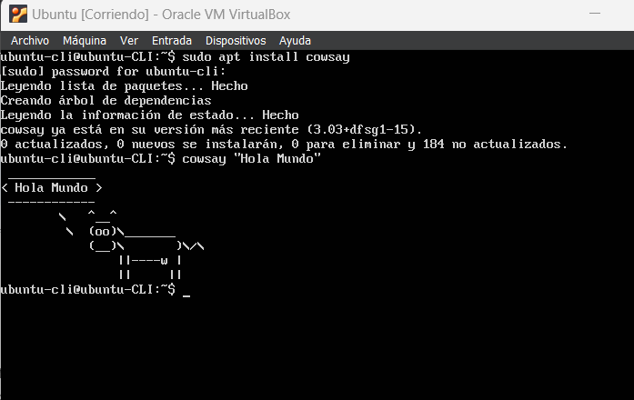

* Escribir **en la terminal** el comando **sudo apt install fortune**
* Escribir en la terminal **fortune.** 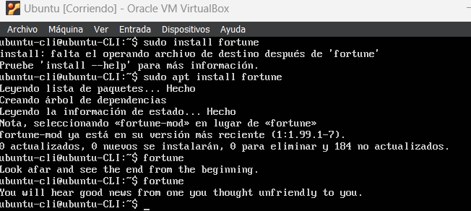
* **fortune | cowsay**